5 Leap Motionを用いた迷路ゲームの作成

工藤裕貴
指導教員 ソソラ

- はじめに
手の動きを検知してコンピュータを操作することが可能なデバイスである「Leap Motion」に興味を持った．
そこでLeap Motionで手の傾きを取得し，その傾きを使って遊べるアプリとして迷路ゲームを作ろうと思い，このテーマを設定した．

- 研究概要
  - 目的
本研究の目的はLeap Motionで操作する迷路ゲームを作成することである．
以下に完成図を示す．
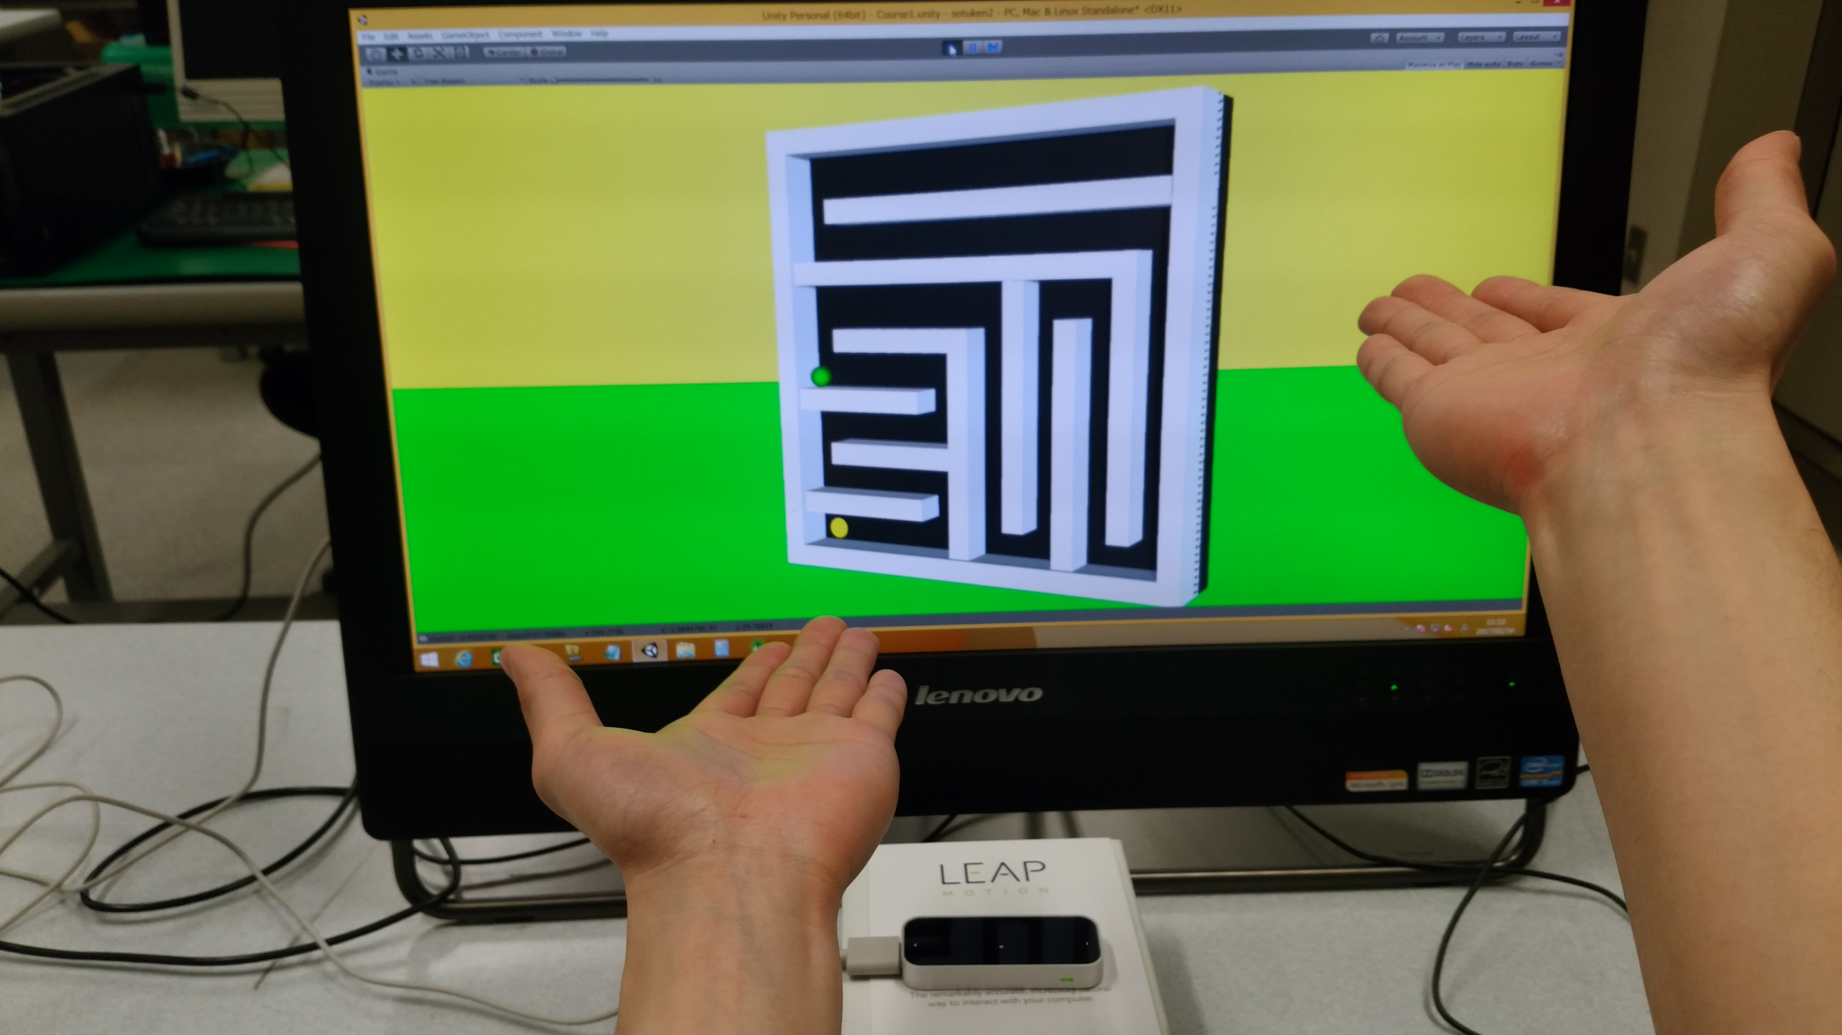

図1 完成図
  - 開発環境
OS | Windows7/8．1
ゲームエンジン | Unity 5．4．0 f3
使用機器 | Leap Motion
使用言語 | C#
  - Leap Motion とは
USBで接続し使用する，手のジェスチャーによりコンピュータの操作ができるデバイス．
検知できる範囲は半径50センチ，中心角110°で1/100mmの精度で認識できる．
手の座標は図2のような手の関節の骨の座標を読み取る．

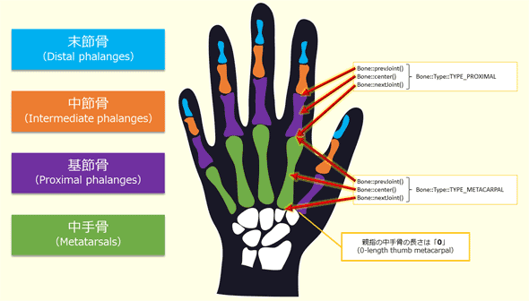

図2 手の関節の骨
  - Unityとは
統合開発環境を内蔵し，複数のプラットホームに対応するゲームエンジン．

- 迷路ゲームについて
  - ゲームの流れ
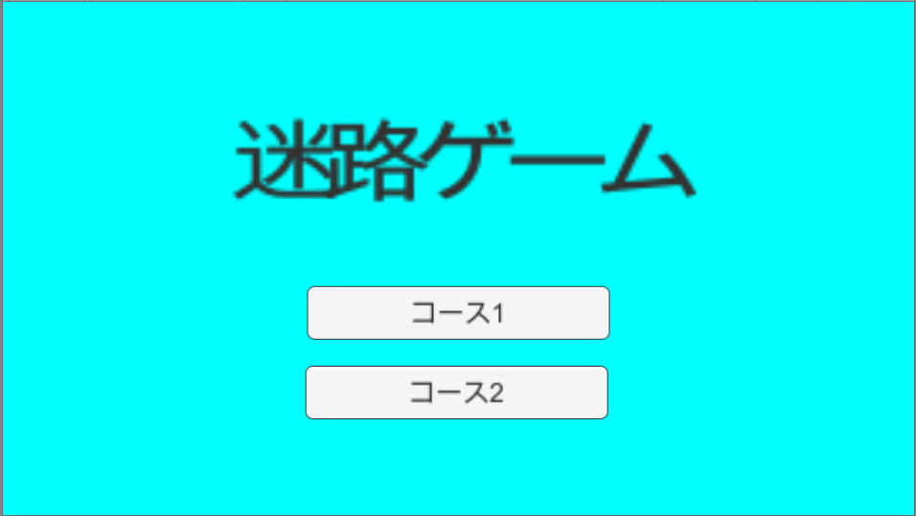
ステップ1． タイトル画面でコースを選択する．コース1は1本道のコースで，コース2は行き止まりのある少し難易度が高いものである．

図3 タイトル画面
ステップ2． Leap Motionによりコースを図1のように手の傾きで前後左右に傾けて操作し，ボールを転がしゴールまで移動させる．
ステップ3． ゴールするとボールの色が変わり，クリア画面が表示され，タイトルに戻るか，コースを選択してもう一度遊ぶことができる．
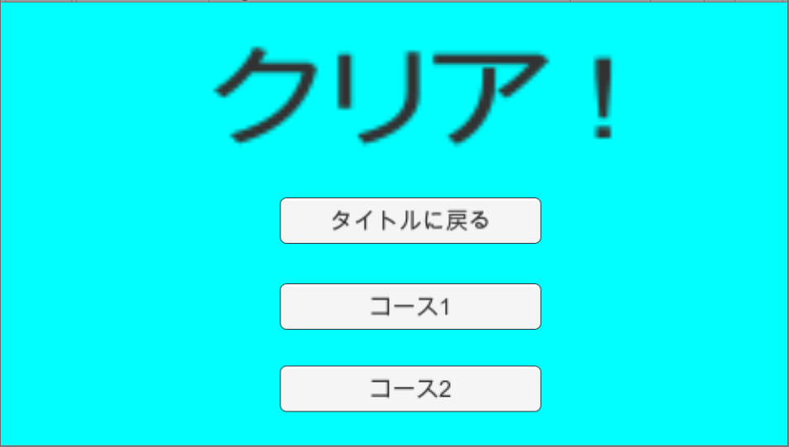

図4 クリア画面
  - コースを傾けるアルゴリズム
- 両手の中指と手のひらの座標を取得する．
- 中指の2点の座標平均と手のひら2点の座標平均を求める．
- これらの平均から図5の公式を使い，手の前後の傾きを求める．
- 同様に手のひらの2点の座標から図5の公式を使い，手の左右の傾きを求める．
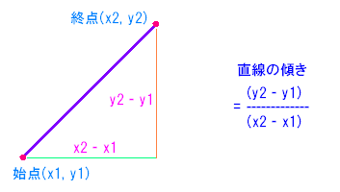

図5 傾きの公式
- 前後と左右それぞれ傾きの値が正か負かにより傾ける手の向きを判断する．手の少しの傾きで反応しないよう手の傾きが一定角以内の場合は判断しない．
- ⑤で判断した手の向きにコースを傾ける．
コースの裏返りの防止のためコースの角度には上限を設けている．

- 実験結果
実験1
Unityのチュートリアルで作成したゲームを改良し，キー操作で直接ボールを動かす迷路ゲームを作成した．
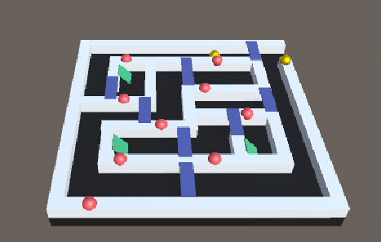

図6 作成した迷路ゲーム
実験2
研究概要の2.3でも説明したようにLeap Motionは手の座標を関節の骨単位で認識する．
手の座標の取得法を学ぶために指先の座標を取得し，球に反映させるサンプルプログラムを改良し，手のひらと全ての骨の座標を取得し反映させるようにした．
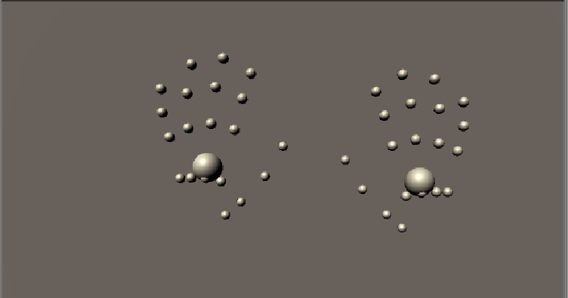

図7 手の座標を取得するプログラム
実験3
コースを傾ける処理のテスト時，コースの傾き方がおかしくボールもコースの壁にめり込んだり，そのままコース外に出てしまったりすることがあった．
原因はコースの床や壁の座標とそれらをまとめる親となっているオブジェクトとの座標が離れ回転軸もずれて設定されていたためだった．
この親オブジェクトの座標を修正しコースの床や壁の中心となる座標にすることで回転軸が修正され傾きの問題が解決し，めり込みやコース外に出ることもなくなった．

- 終わりに
実験3の問題を解決し傾ける処理を完成させ，コースも1本道のコースと行き止まりがある少し難易度が高いコースの二つを作成した．またゲームのタイトル，クリア画面も作成しゲームとして完成させることができた．
今回の研究を通して興味のあったUnityでのゲーム開発を学ぶことができた． またUnity特有のライブラリ中心だったが，C#言語について学ぶことができた．
産技短展に向けて，ギミックを追加したさらに難易度の高いコースの追加とメニュー選択でLeap Motionを使い，メニューのタッチ操作ができるように改良したい．

- 参考文献
Leap Motion
https://www.leapmotion.com/?lang=jp
Unity
http://japan.unity3d.com/

